405008《双龙戏珠》挂牌藏品明细表
序号 | 作品名称 | 作品  形式 | 作品  类型 | 制作  年份 | 单位 | 入库  总量 | 尺寸（cm）
1 | 双龙戏珠 | 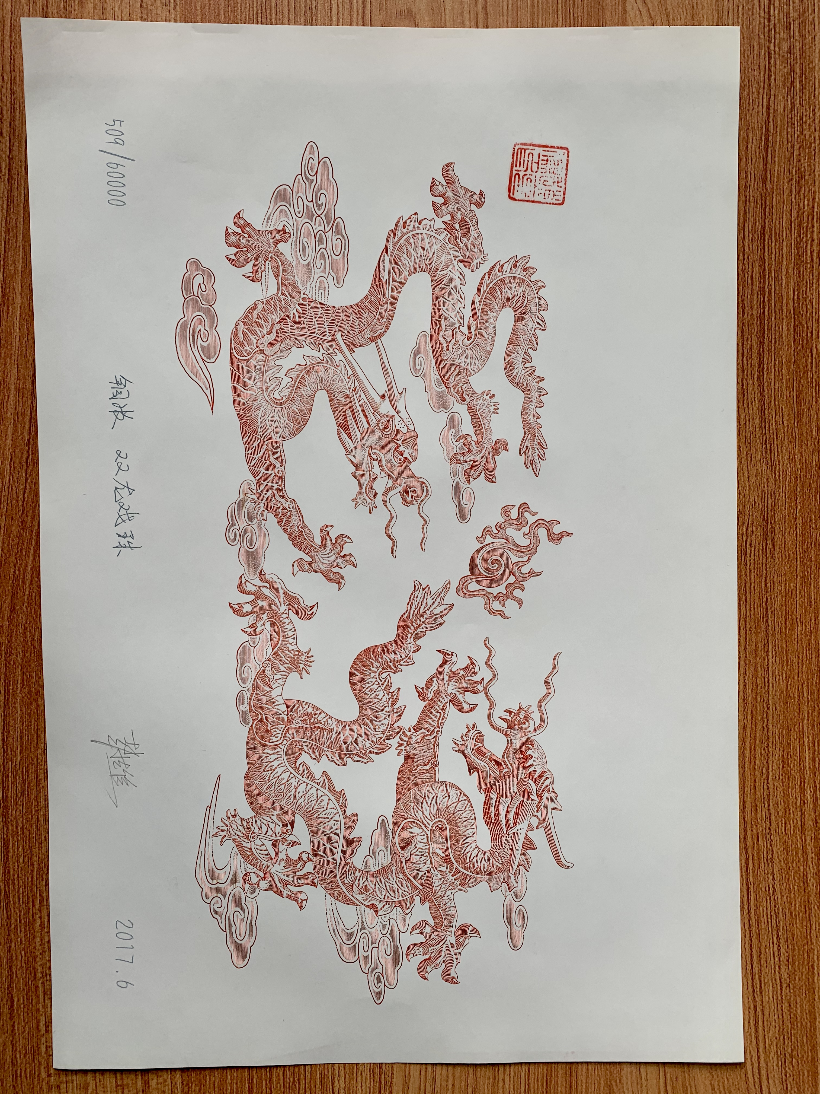 | 版画 | 2017年 | 幅 | 40350 | 297mm×420mm

